**今日动态**

6.15 星期四 晴

班级人数：25人 今日实到：14人。

|  |  |  |  |  |
| --- | --- | --- | --- | --- |
| **姓名** | **早早入园**  **（8:25前★、8:25后●）** | **主动打招呼**  **（主动“√”，不主动“✕”）** | **进餐**  **（全部★、没吃完●）** | **午睡**  **（睡着★、没睡●）** |
| **杨子宸** | **请假** | **请假** | **请假** | **请假** |
| **黄英豪** | **请假** | **请假** | **请假** | **请假** |
| **薛远憬** | **★** | **✕** | **★** | **★** |
| **蔡承轩** | **请假** | **请假** | **请假** | **请假** |
| **梅语辰** | **★** | **√** | **★** | **★** |
| **于一鸣** | **★** | **√** | **★** | **★** |
| **姜怀逸** | **请假** | **请假** | **请假** | **请假** |
| **姜怀兴** | **请假** | **请假** | **请假** | **请假** |
| **肖铭轩** | **★** | **√** | **★** | **★** |
| **周成旭** | **★** | **√** | **★** | **★** |
| **顾书言** | **请假** | **请假** | **请假** | **请假** |
| **许烁** | **请假** | **请假** | **请假** | **请假** |
| **张嘉辰** | **请假** | **请假** | **请假** | **请假** |
| **史芯宁** | **●** | **√** | **★** | **★** |
| **高语晴** | **★** | **√** | **★** | **★** |
| **吕卓彤** | **★** | **√** | **★** | **★** |
| **刘若熙** | **请假** | **请假** | **请假** | **请假** |
| **丁趙妍** | **请假** | **请假** | **请假** | **请假** |
| **朱宸钰** | **●** | **√** | **★** | **★** |
| **龚昕苒** | **★** | **✕** | **★** | **★** |
| **李诗雨** | **请假** | **请假** | **请假** | **请假** |
| **杨静宸** | **★** | **√** | **★** | **★** |
| **赵静姝** | **★** | **√** | **★** | **★** |
| **唐文津** | **★** | **√** | **★** | **★** |
| **雷嘉怡** | **★** | **√** | **★** | **★** |

**一日生活活动篇**  

**今日午餐食谱：面筋卷肉、莴苣丝炒胡萝卜丝、鸭血粉丝汤。**

**区域活动篇**  

整体区域分布情况：

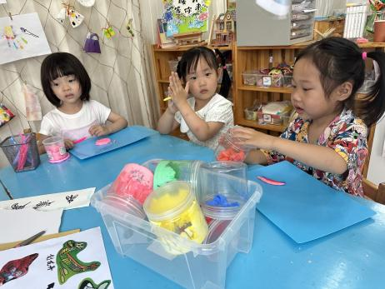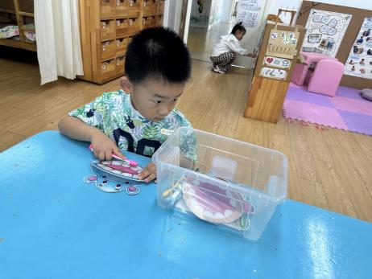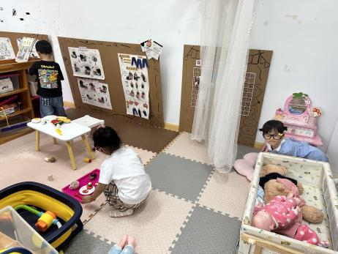

今日重点观察的区域为：桌面建构区

|  |  |  |
| --- | --- | --- |
| 观察对象 | 观察实录 | 活动照片 |
| 周成旭  龚昕苒  唐文津  薛远憬 | 周成旭：今天我在桌面建构区用雪花片搭了一座大桥。  龚昕苒、唐文津：我们今天搭了小碗。  薛远憬：今天我搭了一个武器。 | /Users/zhangjie/Desktop/IMG_1313.jpegIMG_1313 |

**户外活动篇**  

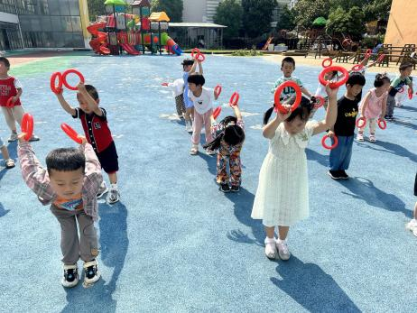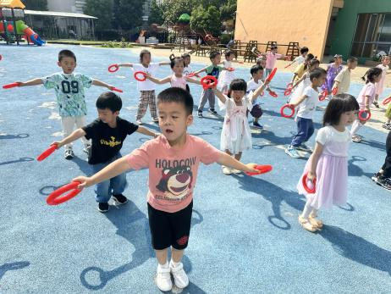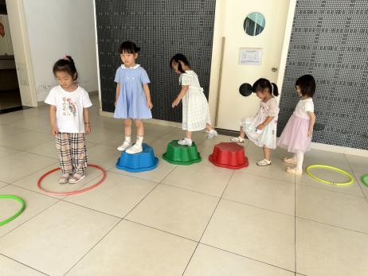

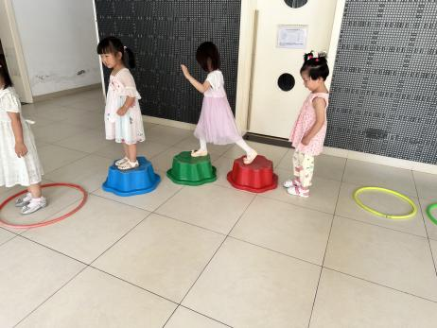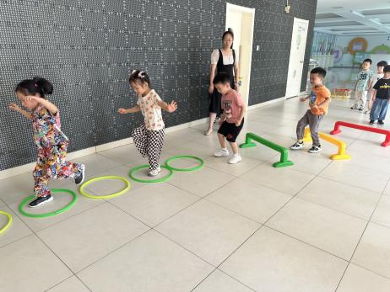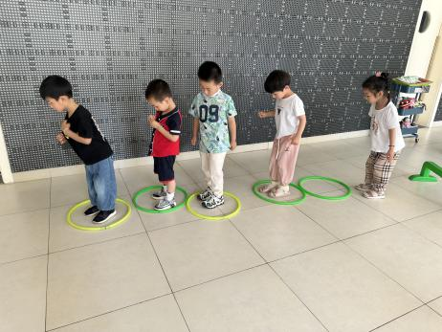

今天天气真好，我们一起下去做操吧！

其中，**薛远憬、梅语辰、于一鸣、肖铭轩、周成旭、史芯宁、高语晴、吕卓彤、朱宸钰、龚昕苒、杨静宸、赵静姝、唐文津、雷嘉怡**能够跟着音乐举起小手，认真做早操。

做完操我们来到了大厅跳跃游戏，能够积极参与到游戏中来的幼儿是：**薛远憬、梅语辰、于一鸣、肖铭轩、周成旭、史芯宁、高语晴、吕卓彤、朱宸钰、杨静宸、赵静姝、唐文津、雷嘉怡。**

**集体活动篇**  

**1.语言：小池塘**

《小池塘》是一首富有浓重的儿童气息儿歌，通过拟人手法，将自然界的生物拟人化，生动富有情趣。儿歌用浅显明白的语言构勒了一幅温馨的画面，意境优美，用独特的视角展现了倒映在池塘里的月亮以及池塘的夜景。儿歌整齐的句式中透出变化，显得错落有致。全诗注意押韵，并且韵脚响亮，读来琅琅上口，与整首诗所构造的欢畅的情调谐和一致。

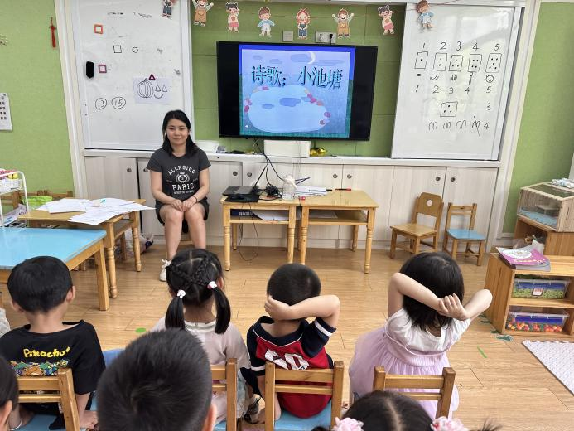

在活动中，能够认真倾听儿歌，并且看着图片愿意大胆讲述儿歌内容的幼儿是：**梅语辰、于一鸣、肖铭轩、周成旭、高语晴、吕卓彤、朱宸钰、龚昕苒、杨静宸、唐文津、雷嘉怡。**其他宝宝也要加油哦！

1. **手势舞：祝我老爸**

**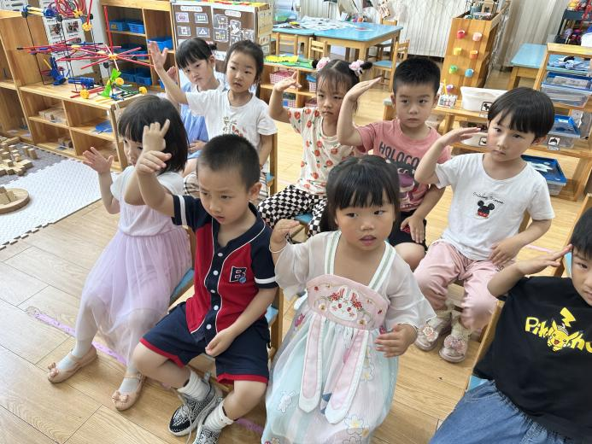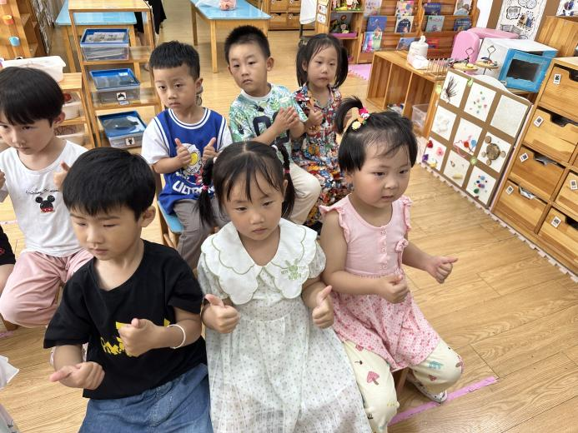**

 **家园配合**  

各位家长好！

《2023年全国安全生产月专题教育活动》还有三位幼儿没有完成，请家长们带着孩子尽快完成哦！

执笔人：张洁